Батыс Қазақстан облысы әкімдігінің 2015 жылғы 24 тамыздағы № 227 "Өсiмдiктердi қорғау мақсатында ауыл шаруашылығы дақылдарын өңдеуге арналған гербицидтердiң, биоагенттердiң (энтомофагтардың) және биопрепараттардың құнын субсидиялау" мемлекеттік көрсетілетін қызмет регламентін бекіту туралы" қаулысына өзгеріс енгізу туралы
Күшін жойған
Батыс Қазақстан облысы әкімдігінің 2017 жылғы 1 шілдедегі № 191 қаулысы. Батыс Қазақстан облысының Әділет департаментінде 2017 жылғы 27 шілдеде № 4872 болып тіркелді. Күші жойылды - Батыс Қазақстан облысы әкімдігінің 2020 жылғы 20 мамырдағы № 109 қаулысымен
Ескерту. Күші жойылды - Батыс Қазақстан облысы әкімдігінің 20.05.2020 № 109 қаулысымен (алғашқы ресми жарияланған күнінен бастап қолданысқа енгізіледі).
РҚАО-ның ескертпесі.
Құжаттың мәтінінде түпнұсқаның пунктуациясы мен орфографиясы сақталған.
Қазақстан Республикасының 2001 жылғы 23 қаңтардағы "Қазақстан Республикасындағы жергілікті мемлекеттік басқару және өзін-өзі басқару туралы", 2013 жылғы 15 сәуірдегі "Мемлекеттік көрсетілетін қызметтер туралы" Заңдарын басшылыққа ала отырып, Батыс Қазақстан облысының әкімдігі ҚАУЛЫ ЕТЕДІ:
1. Батыс Қазақстан облысы әкімдігінің 2015 жылғы 24 тамыздағы №227 "Өсiмдiктердi қорғау мақсатында ауыл шаруашылығы дақылдарын өңдеуге арналған гербицидтердiң, биоагенттердiң (энтомофагтардың) және биопрепараттардың құнын субсидиялау" мемлекеттік көрсетілетін қызмет регламентін бекіту туралы" (Нормативтік құқықтық актілерді мемлекеттік тіркеу тізілімінде №4053 болып тіркелген, 2015 жылы 13 қазанда "Әділет" ақпараттық-құқықтық жүйесінде жарияланған) қаулысына мынадай өзгеріс енгізілсін:
көрсетілген қаулымен бекітілген "Өсiмдiктердi қорғау мақсатында ауыл шаруашылығы дақылдарын өңдеуге арналған гербицидтердiң, биоагенттердiң (энтомофагтардың) және биопрепараттардың құнын субсидиялау" мемлекеттік көрсетілетін қызмет регламенті осы қаулының қосымшасына сәйкес жаңа редакцияда жазылсын.
2. "Батыс Қазақстан облысының ауыл шаруашылығы басқармасы" мемлекеттік мекемесі (С.Б. Нұрмағанбетов) осы қаулының әділет органдарында мемлекеттік тіркелуін, Қазақстан Республикасы нормативтік құқықтық актілерінің эталондық бақылау банкінде және бұқаралық ақпарат құралдарында оның ресми жариялануын қамтамасыз етсін.
3. Осы қаулының орындалуын бақылау Батыс Қазақстан облысы әкімінің бірінші орынбасары А.К.Өтеғұловқа жүктелсін.
4. Осы қаулы алғашқы ресми жарияланған күнінен бастап қолданысқа енгізіледі.
Облыс әкімі | А.Көлгінов
2017 жылғы "1" шілдедегі
№ 191 Батыс Қазақстан облысы
әкімдігінің қаулысына
қосымша
2015 жылғы 24 тамыздағы №227
Батыс Қазақстан облысы
әкімдігінің қаулысымен
бекітілген
"Өсiмдiктердi қорғау мақсатында ауыл шаруашылығы дақылдарын өңдеуге арналған гербицидтердiң, биоагенттердiң (энтомофагтардың) және биопрепараттардың құнын субсидиялау" мемлекеттік көрсетілетін қызмет регламенті
1. Жалпы ережелер
1. "Өсiмдiктердi қорғау мақсатында ауыл шаруашылығы дақылдарын өңдеуге арналған гербицидтердiң, биоагенттердiң (энтомофагтардың) және биопрепараттардың құнын субсидиялау" мемлекеттік көрсетілетін қызметі (бұдан әрі – мемлекеттік көрсетілетін қызмет).
Мемлекеттік көрсетілетін қызмет "Батыс Қазақстан облысының ауыл шаруашылығы басқармасы" мемлекеттік мекемесімен (бұдан әрі – басқарма), Орал қаласы және аудандардың ауыл шаруашылығы бөлімдерімен (бұдан әрі – бөлім) Қазақстан Республикасы Ауыл шаруашылығы министрінің 2015 жылғы 8 маусымдағы №15-1/522 "Өсiмдiктердi қорғау мақсатында ауыл шаруашылығы дақылдарын өңдеуге арналған гербицидтердiң, биоагенттердiң (энтомофагтардың) және биопрепараттардың құнын субсидиялау" мемлекеттік көрсетілетін қызмет стандартын бекіту туралы" (Қазақстан Республикасының Әділет министрлігінде 2015 жылы 16 шілдеде №11684 тіркелген) бұйрығымен бекітілген "Өсiмдiктердi қорғау мақсатында ауыл шаруашылығы дақылдарын өңдеуге арналған гербицидтердiң, биоагенттердiң (энтомофагтардың) және биопрепараттардың құнын субсидиялау" мемлекеттік көрсетілетін қызмет стандартына (бұдан әрі – Стандарт) сәйкес көрсетіледі.
2. Мемлекеттік көрсетілетін қызметті көрсету нысаны: қағаз түрінде.
3. Мемлекеттік көрсетілетін қызмет жеке және заңды тұлғаларға (бұдан әрі – көрсетілетін қызметті алушы) тегін көрсетіледі.
4. Өтінімді қабылдау және мемлекеттік қызметті көрсету нәтижесін беру "Азаматтарға арналған үкімет" мемлекеттік корпорациясы" коммерциялық емес акционерлік қоғамының Батыс Қазақстан облысы бойынша филиалы – "Халыққа қызмет көрсету орталығы" департаменті (бұдан әрі – Мемлекеттік корпорация) арқылы жүзеге асырылады.
5. Мемлекеттік қызметті көрсету нәтижесі – өсімдіктерді қорғау құралдарын өндірушіден гербицидтерді, биоагенттерді (энтомофагтарды) және биопрепараттарды арзандатылған құны бойынша сатып алған кезде аумақтық қазынашылық бөлімшесіне ауыл шаруашылығы тауарын өндірушілердің немесе отандық өндірушілердің банктік шоттарына тиесілі субсидияларды одан әрі аудару үшін төлем құжаттарын ұсыну немесе Стандарттың 10-тармағында көзделген негіздер бойынша мемлекеттік қызмет көрсетуден бас тарту туралы дәлелді жауап беру.
Мемлекеттік корпорация арқылы жүгінген жағдайда көрсетілетін қызметті алушыға субсидиялардың берілмеу себептерін көрсете отырып, Стандарттың 1 және 2-қосымшаларына сәйкес нысандар бойынша көрсетілетін қызметті берушінің уәкілетті адамы қол қойған субсидияларды тағайындау немесе тағайындамау туралы шешімі бар қағаз жеткізгіштегі хабарлама жолданады.
2. Мемлекеттік қызмет көрсету процесінде көрсетілетін қызметті берушінің құрылымдық бөлімшелерінің (қызметкерлерінің) іс-қимыл тәртібін сипаттау
6. Көрсетілетін қызметті алушы (не оның сенімхат бойынша өкілі) Мемлекеттік корпорацияға Стандарттың 3, 4, 5 – қосымшаларына сәйкес нысан бойынша өтінімді (бұдан әрі – өтінім) береді.
7. Мемлекеттік көрсетілетін қызметті көрсету процесінің құрамына кіретін әрбір рәсімнің (іс-қимылдың) мазмұны, оның орындалу ұзақтығы:
1) Мемлекеттік корпорация қызметкері көрсетілетін қызметті алушы өтінімді ұсынған сәттен бастап 15 (он бес) минуттың ішінде оларды қабылдауды және тіркеуді жүзеге асырады.
Нәтижесі – өтінімді бөлімге жолдау;
2) бөлімнің кеңсе қызметкері өтінім келіп түскеннен бастап 15 (он бес) минуттың ішінде оларды қабылдауды және тіркеуді жүзеге асырады.
Нәтижесі – өтінімді бөлімнің басшысына қарауға жолдау;
3) бөлімнің басшысы 1 (бір) жұмыс күні ішінде өтінімді қарайды және бөлімнің жауапты орындаушысын анықтайды.
Нәтижесі – мемлекеттік қызметті көрсету үшін өтінімді бөлімнің жауапты орындаушысына жолдау;
4) бөлімнің жауапты орындаушысы 2 (екі) жұмыс күні ішінде өтінімді тексереді, тексеруді аяқтағаннан кейін субсидия беру жөнінде оң шешім болған жағдайда басқармаға мақұлданған өтінімдердің тізімін және тиесілі субсидияларды төлеу туралы мақұлданған өтінімдердің тізімін (бұдан әрі – төлеу туралы мақұлданған өтінімдердің тізімі) жолдайды, теріс шешім қабылданған жағдайда субсидияларды ұсынбау себептерін көрсете отырып, көрсетілетін қызметті алушыны жазбаша хабардар етеді.
Нәтижесі – өтінімді тексеру, мақұлданған өтінімдердің тізімін және төлеу туралы мақұлданған өтінімдердің тізімін жолдау және көрсетілетін қызметті алушыны жазбаша хабардар ету;
5) басқарма бөлімнен мақұлданған өтінімдердің тізімі және төлеу туралы мақұлданған өтінімдердің тізімі келіп түскеннен кейін 2 (екі) жұмыс күні ішінде көрсетілетін қызметті алушылардың банктік шоттарына тиесілі субсидияларды одан әрі аудару үшін аумақтық қазынашылық бөлімшесіне ақы төлеуге төлем құжаттарын (бұдан әрі – төлем құжаттары) ұсынады.
Нәтижесі – аумақтық қазынашылық бөлімшесіне төлем құжаттарын ұсыну.
3. Мемлекеттік қызмет көрсету процесінде көрсетілетін қызметті берушінің құрылымдық бөлімшелерінің (қызметкерлерінің) өзара іс-қимыл тәртібін сипаттау
8. Мемлекеттік қызмет көрсету процесіне қатысатын көрсетілетін қызметті берушінің құрылымдық бөлімшелерінің (қызметкерлерінің) тізбесі:
1) Мемлекеттік корпорация қызметкері;
2) бөлімнің кеңсе қызметкері;
3) бөлімнің басшысы;
4) бөлімнің жауапты орындаушысы;
5) басқарма;
6) аумақтық қазынашылық бөлімшесі.
9. Мемлекеттік қызметті көрсету процесінде рәсімдердің (іс-қимылдардың) реттілігін, көрсетілетін қызметті берушінің құрылымдық бөлімшелерінің (қызметкерлерінің) өзара іс-қимылдарының толық сипаттамасы осы регламенттің 2-қосымшасына сәйкес мемлекеттік қызметті көрсетудің бизнес-процестерінің анықтамалығында көрсетіледі. Мемлекеттік қызметті көрсетудің бизнес-процестерінің анықтамалығы "электрондық үкіметтің" веб-порталында, көрсетілетін қызметті берушінің интернет-ресурсында орналастырылады.
4. Мемлекеттік корпорациямен және (немесе) өзге де көрсетілетін қызметті берушілермен өзара іс-қимыл тәртібін, сондай-ақ мемлекеттік қызмет көрсету процесінде ақпараттық жүйелерді пайдалану тәртібін сипаттау
10. Әрбір рәсімнің (іс-қимылдың) ұзақтығын көрсету арқылы Мемлекеттік корпорацияға жүгіну тәртібін сипаттау:
1) көрсетілетін қызметті алушы Стандарттың 3, 4, 5 – қосымшаларына сәйкес өтінімді Мемлекеттік корпорация қызметкеріне береді, ол электрондық кезек ретімен "кедергісіз" қызмет көрсету арқылы операциялық залда 2 (екі) минут ішінде жүзеге асырылады;
2) 1-процесс – мемлекеттік қызметті көрсету үшін Мемлекеттік корпорация қызметкері Мемлекеттік корпорацияның ықпалдастырылған ақпараттық жүйесінің автоматтандырылған жұмыс орнына (бұдан әрі – Мемлекеттік корпорацияның ЫАЖ АЖО) логинді және парольді (авторландыру процесі) 1 (бір) минут ішінде енгізеді;
3) 2-процесс – Мемлекеттік корпорация қызметкері мемлекеттік көрсетілетін қызметті таңдайды, экранға мемлекеттік көрсетілетін қызметті көрсету үшін сұраныс нысаны шығады және Мемлекеттік корпорация қызметкері көрсетілетін қызметті алушының немесе сенімхат бойынша көрсетілетін қызметті алушы өкілінің (нотариалды куәландырылған сенімхаттың болуы қажет, басқалай куәландырылған сенімхаттың мәліметтері толтырылмайды) мәліметтерін 1 (бір) минут ішінде енгізеді;
4) 3-процесс – электрондық үкімет шлюзі (бұдан әрі - ЭҮШ) арқылы жеке тұлғалардың мемлекеттік деректер қорына немесе заңды тұлғалардың мемлекеттік деректер қорына (бұдан әрі – ЖТ МДҚ немесе ЗТ МДҚ) көрсетілетін қызметті алушының мәліметтері туралы, сондай-ақ бірыңғай нотариалдық ақпараттық жүйесіне (бұдан әрі - БНАЖ) - көрсетілетін қызметті алушы өкілінің сенімхат мәліметтері туралы сұрау 1 (бір) минут ішінде жолданады;
5) 1-шарт – ЖТ МДҚ немесе ЗТ МДҚ-да көрсетілетін қызметті алушы мәліметтерінің және БНАЖ-да сенімхат мәліметтерінің бар болуы 1 (бір) минут ішінде тексеріледі;
6) 4-процесс – ЖТ МДҚ немесе ЗТ МДҚ-да көрсетілетін қызметті алушы мәліметтерінің немесе БНАЖ-да сенімхат мәліметтерінің болмауына байланысты мәліметтерді алу мүмкіндігінің болмауы туралы хабарлама 1 (бір) минут ішінде қалыптастырылады;
7) 5-процесс – Мемлекеттік корпорация қызметкері ЭЦҚ-мен куәландырылған (қол қойылған) электрондық құжаттарды (көрсетілетін қызметті алушының сұранысы) ЭҮШ арқылы электрондық үкіметтің аймақтық шлюзінің автоматтандырылған жұмыс орнына (бұдан әрі – ЭҮАШ АЖО) 1 (бір) минут ішінде жолдауы.
11. Әрбір рәсімнің (іс-қимылдың) ұзақтығын көрсете отырып, Мемлекеттік корпорация арқылы мемлекеттік көрсетілетін қызметті көрсету нәтижесін алу процесін сипаттау:
1) 6-процесс – электрондық құжатты ЭҮАШ АЖО-да 1 (бір) минут ішінде тіркеу;
2) 2 шарт – көрсетілетін қызметті берушінің көрсетілетін қызметті алушы ұсынған мемлекеттік көрсетілетін қызметті көрсетуге негіз болып табылатын, Стандартта көрсетілген құжаттардың сәйкестігін 2 (екі) минут ішінде тексеруі (өңдеуі);
3) 7-процесс – көрсетілетін қызметті алушының құжаттарында кемшіліктердің болуына байланысты сұратылып отырған мемлекеттік көрсетілетін қызметтен бас тарту туралы хабарламаны 2 (екі) минут ішінде қалыптастыру;
4) 8-процесс – қызметті алушының Мемлекеттік корпорация қызметкері арқылы ЭҮАШ АЖО-да қалыптастырылған мемлекеттік көрсетілетін қызметтің нәтижесін 2 (екі) минут ішінде алуы.
12. Мемлекеттік корпорация арқылы мемлекеттік қызметті көрсетуге тартылған ақпараттық жүйелердің функционалдық өзара іс-қимыл диаграммасы "Өсiмдiктердi қорғау мақсатында ауыл шаруашылығы дақылдарын өңдеуге арналған гербицидтердiң, биоагенттердiң (энтомофагтардың) және биопрепараттардың құнын субсидиялау" мемлекеттік көрсетілетін қызмет регламентінің (бұдан әрі – регламент) 1-қосымшасында көрсетілген.
13. Мемлекеттік қызметтерді көрсету мәселелері бойынша көрсетілетін қызметті берушілердің және (немесе) олардың лауазымды адамдарының, Мемлекеттік корпорацияның және (немесе) оның жұмыскерлерінің мемлекеттік қызметті көрсету мәселелері бойынша шешімдеріне, әрекеттеріне (әрекетсіздігіне) шағымдануы Стандарттың 3-тарауына сәйкес жүзеге асырылады.
14. Мемлекеттік көрсетілетін қызметті, оның ішінде электрондық нысанда және Мемлекеттік корпорация арқылы мемлекеттік көрсетілетін қызметті көрсету ерекшеліктері ескеріле отырып қойылатын өзге талаптар Стандарттың 4-тарауына сәйкес жүзеге асырылады.
"Өсiмдiктердi қорғау
мақсатында ауыл шаруашылығы
дақылдарын өңдеуге арналған
гербицидтердiң, биоагенттердiң
(энтомофагтардың) және
биопрепараттардың құнын
субсидиялау" мемлекеттік
көрсетілетін қызмет
регламентіне
1-қосымша
Мемлекеттік корпорация арқылы мемлекеттік қызметті көрсетуге тартылған ақпараттық жүйелердің функционалдық өзара іс-қимыл диаграммасы

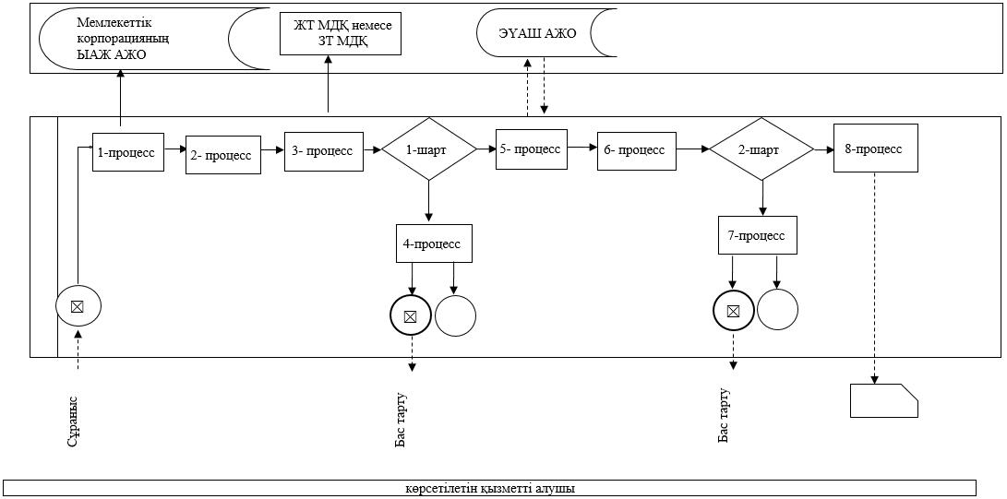

Шартты белгілер

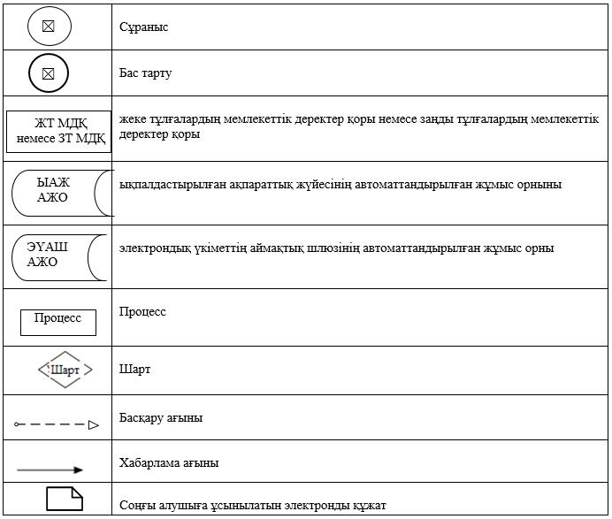

"Өсiмдiктердi қорғау
мақсатында ауыл шаруашылығы
дақылдарын өңдеуге арналған
гербицидтердiң, биоагенттердi
(энтомофагтардың) және
биопрепараттардың құнын
субсидиялау" мемлекеттік
көрсетілетін қызмет
регламентіне
2-қосымша
"Өсiмдiктердi қорғау мақсатында ауыл шаруашылығы дақылдарын өңдеуге арналған гербицидтердiң, биоагенттердi (энтомофагтардың) және биопрепараттардың құнын субсидиялау" мемлекеттік көрсетілетін қызметін көрсетудің бизнес-процестерінің анықтамалығы

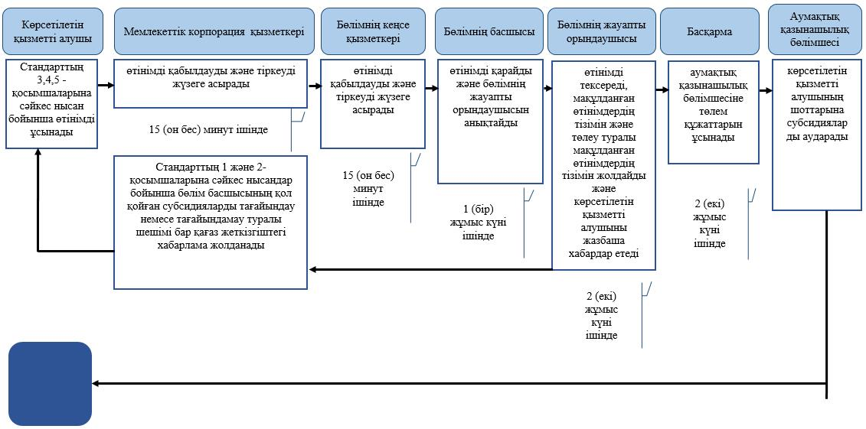

Шартты белгілер:

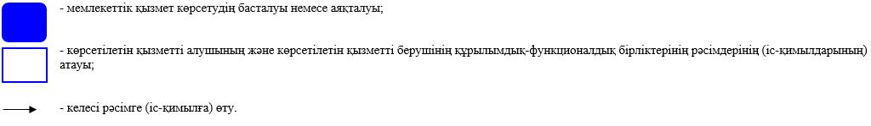

© 2012. Қазақстан Республикасы Әділет министрлігінің «Қазақстан Республикасының Заңнама және құқықтық ақпарат институты» ШЖҚ РМК

